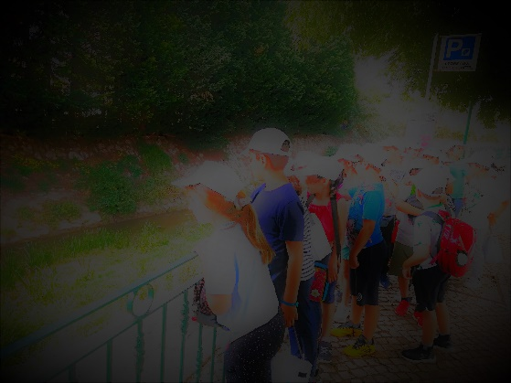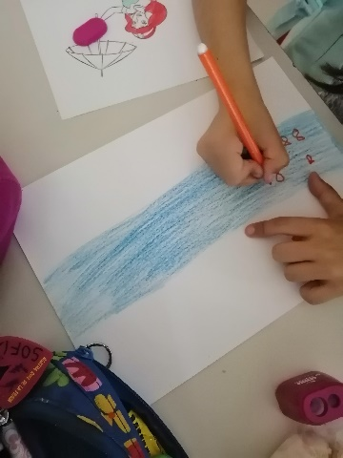

**Um dos temas do Estudo do Meio que trabalhámos este ano foi “Seres Vivos e o ambiente em que vivem”.**

**Sendo assim, e como a nossa escola, a EB de Alenquer, fica situada ao pé do rio da nossa vila, nada como observar diretamente os seres vivos (animais e vegetais) que por aqui vivem.**

**Aprendemos que a isto se chama “Biodiversidade”.**

**Foi este o tema do cartaz que construímos para dar a conhecer as descobertas que fizemos e responder ao desafio proposto pela UHU através do Eco Escolas.**

**2.º Já na sala, fizemos o registo gráfico das observações feitas…**

**1.ºFizemos uma observação direta do rio de Alenquer, e descobrimos alguma coisa sobre a sua Biodiversidade.**

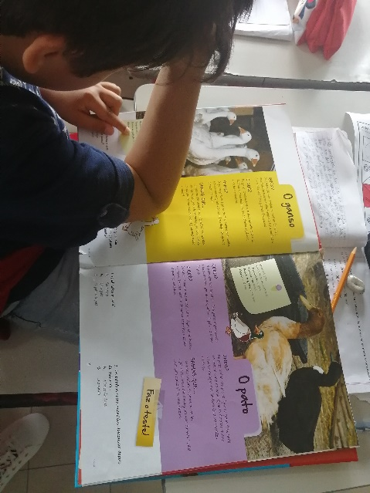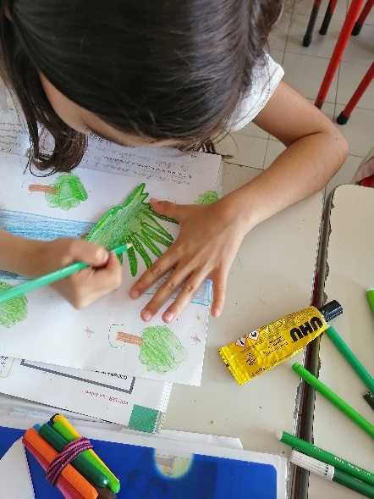

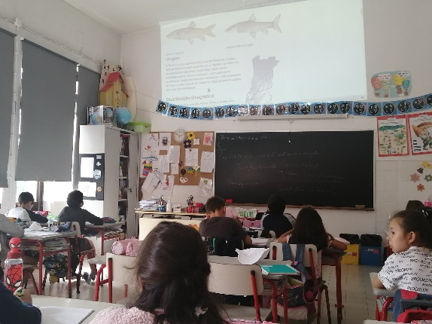

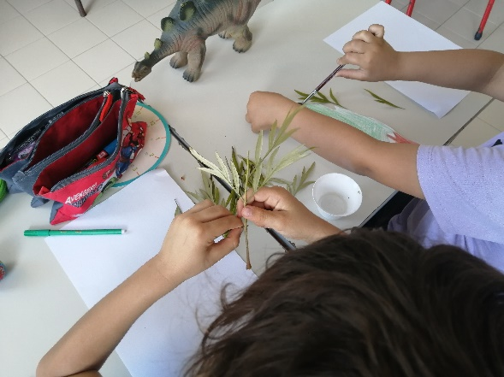

**3.º Investigamos sobre o que tínhamos observado e descobrimos muitas coisas novas…**

**4.ºPor fim, foi pôr as mãos à obra para fazer o nosso painel.**

**Gostámos muito de descobrir um pouco mais sobre o nosso rio, sobre a sua BIODIVERSIDADE e do resultado do nosso trabalho. Temos a certeza que só descobrimos um pouco do muito que o nosso rio tem de interessante. Para o ano vamos continuar a tentar descobrir mais.**